**Οι βάσεις της πολιτείας: στράτευση**

Η κατανόηση μιας αρχαίας κοινότητας ως κοινότητα στρατιωτών, πολεμιστών.

Ο πολίτης είναι και οπλίτης.

Κάθε χρόνο οι αρχαίοι [Αθηναίοι] νέοι που έφταναν στο 18ο έτος της ηλικίας τους άρχιζαν μια στρατιωτική εκπαίδευση που διαρκούσε δύο χρόνια (αργότερα έναν χρόνο) και η οποία ως το τέλος της κλασικής εποχής ήταν προϋπόθεση για να γίνουν δεκτοί στο σώμα των πολιτών. Η εκπαίδευση αυτή λέγεται *ἐφηβεία.*

Στην Σπάρτη και τη Κρήτη είχαν ανάλογους εφηβικούς θεσμούς.

Σε όλες τις πόλεις, όταν οι νέοι εισέρχονταν στην εφηβεία ήταν υποχρεωμένοι να δώσουν έναν όρκο. Το κείμενο του αθηναϊκού όρκου μάς το παραδίδουν και ο ρήτορας Λυκούργος (στον λόγο του «Κατά Λεωκράτους») αλλά και μια επιγραφή που έχει βρεθεί στις Αχαρνές:

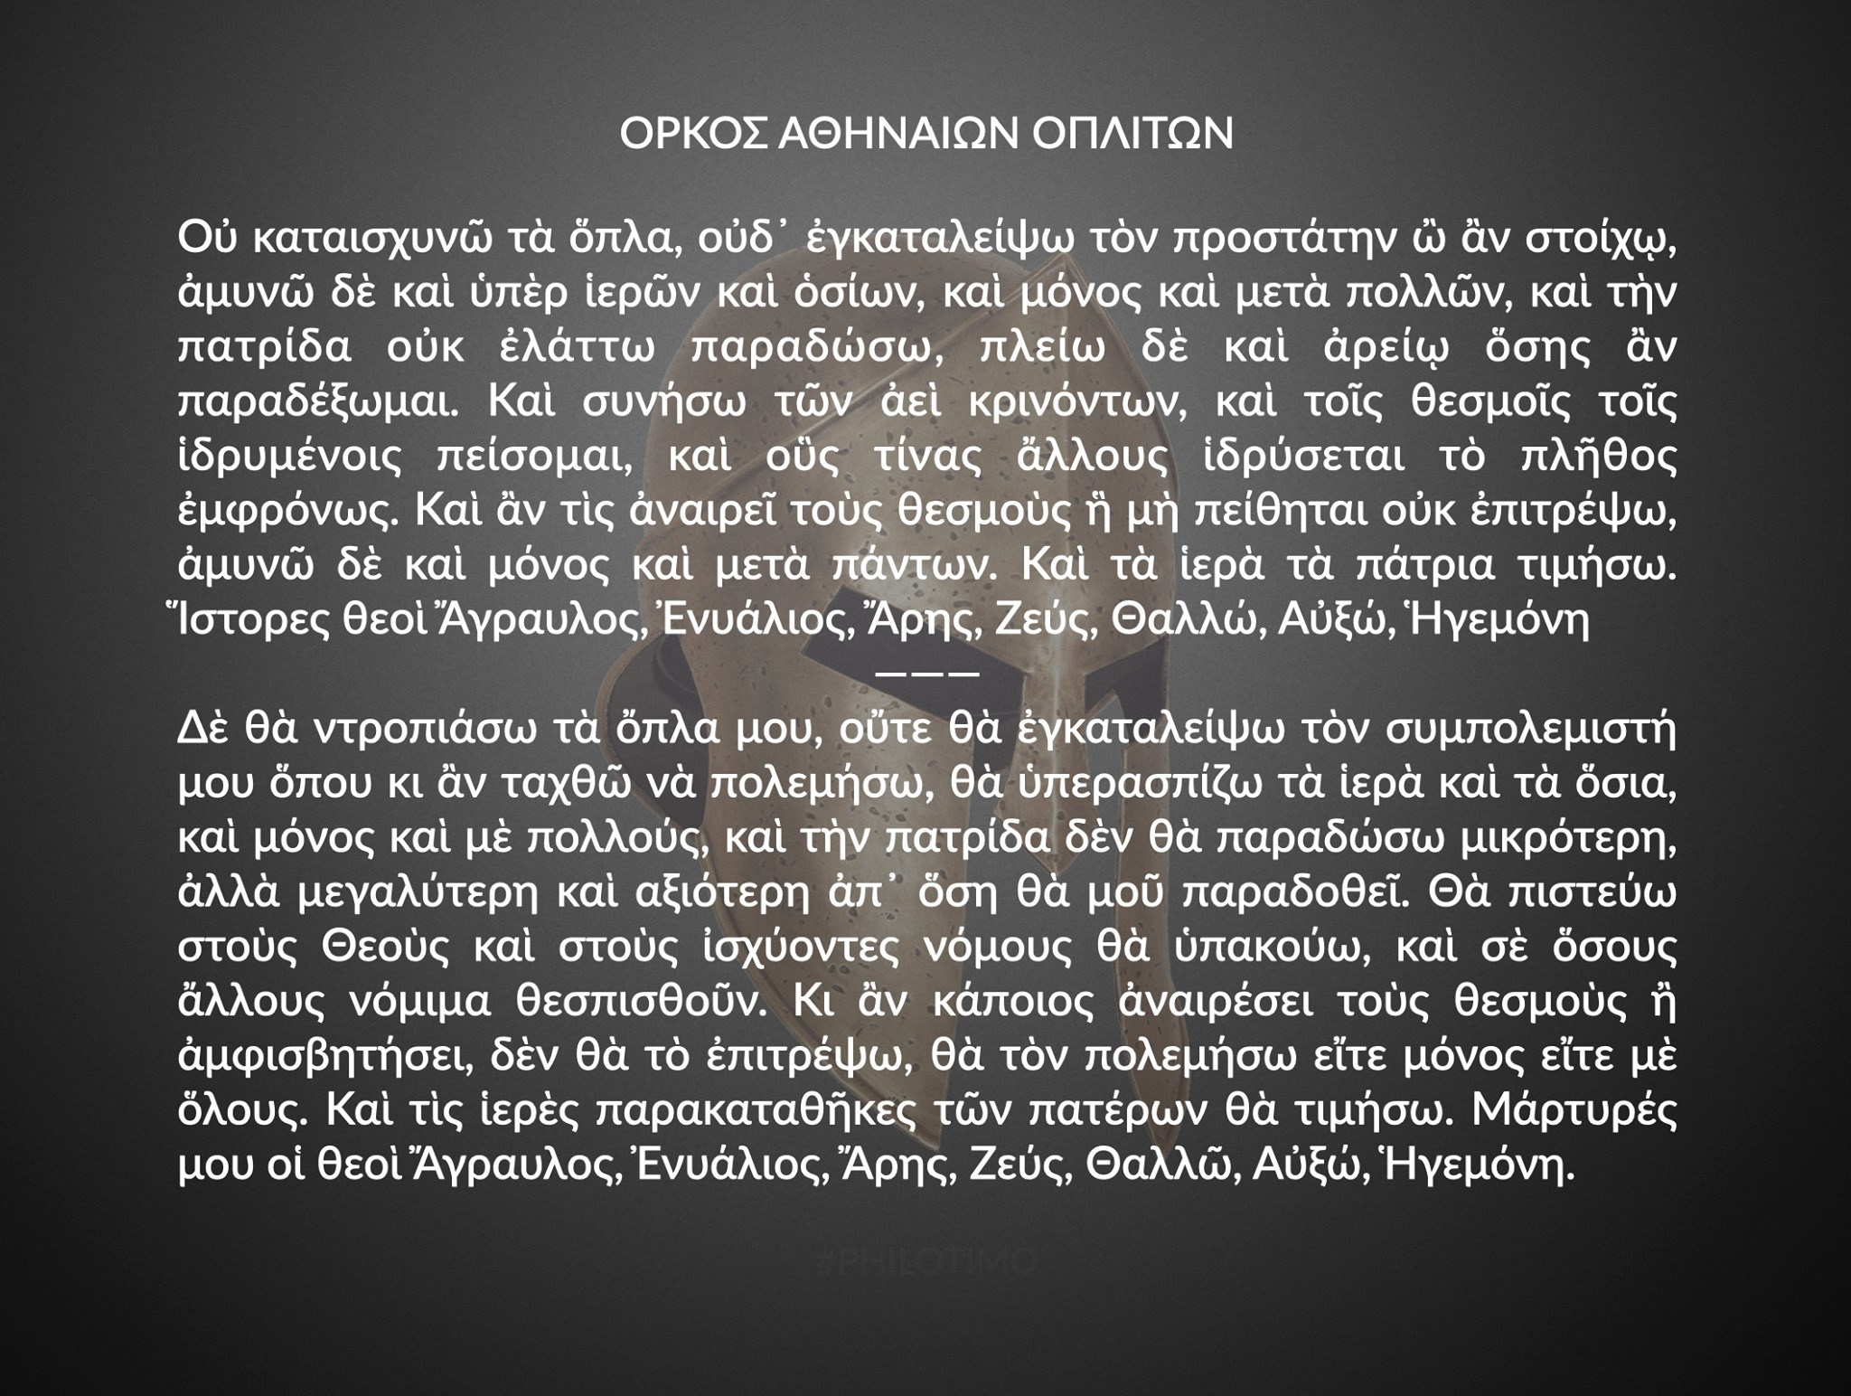

Ο όρκος αυτός αναφέρει τέσσερις βασικές υποχρεώσεις ενός πολίτη σε μια πόλη:

1) τη στρατιωτική υπηρεσία

2) την προστασία και επέκταση της εδαφικής επικράτειας, κάτι που συνδέεται με την άμυνα και τη στρατιωτική θητεία

3) την υπακοή στους νόμους και τους νόμιμους αξιωματούχους

4) πίστη στην παραδοσιακή θρησκεία

Η στρατιωτική υπηρεσία είναι η σημαντικότερη υποχρέωση του πολίτη και πολλές φορές η βάση για την άσκηση των πολιτικών του δικαιωμάτων.

Το πόσα πολιτικά δικαιώματα διαθέτει ένα άτομο εξαρτάται από το τι μπορεί να προσφέρει στον στρατό· και το τι μπορεί να προσφέρει στον στρατό εξαρτάται από τον οπλισμό του· και το τι οπλισμό μπορεί να διαθέσει εξαρτάται από την περιουσία του. Βλέπουμε επομένως μια άμεση αλληλεξάρτηση περιουσίας, στρατιωτικής υποχρέωσης και πολιτικών δικαιωμάτων.

Η σημαντικότερη πολεμική μονάδα είναι το ιππικό: ιδιοκτησία αλόγου & συντήρηση του, ελεύθερο χρόνο για τη συνεχή εκπαίδευση

Οι οπλίτες έχουν αρκετή περιουσία ώστε να αγοράσουν τον σχετικά δαπανηρό οπλισμό του οπλίτη: θώρακα, κνημίδες, κράνος, ξίφος, ασπίδα, δόρυ. Χρειάζονται εξάσκηση και εκπαίδευση, άρα ελεύθερο χρόνο.

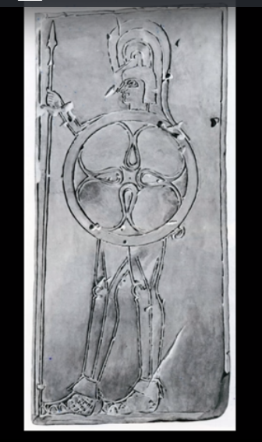

Πηγή: Άγγελος Χανιώτης, Δημοκρατίες στην αρχαία Ελλάδα: Γένεση και εξέλιξη, mathesis.cup.gr